|  |
| --- |
| http://www.becas.sep.gob.mx/images/logo.png  TECNOLÓGICO NACIONAL DE MÉXICO  Instituto Tecnológico de Chihuahua II |
| Practica Phonegab |
| Resumen de práctica[phonegab]. |
|  |
|  |
| 07/05/2016  Unidad de la Materia III  Nombre del Alumno: Jose Luis Castro Lozoya  No. Control: 12550479  Materia: Aplicaciones web para dispositivos moviles |

# Introducción

En esta práctica aprenderemos a crear una aplicación móvil con el framework phonegab, la cual tendra un menú principal y dos pantallas secundarias, una para tomar una fotografía usando el plugin de la cámara y otra para escanear un código QR y guardar el enlace en una lista colocándole un nombre para reconocer el link.

# Desarrollo

Se abre el cmd de Windows y con la instrucción phonegab Create se creara un proyecto nuevo

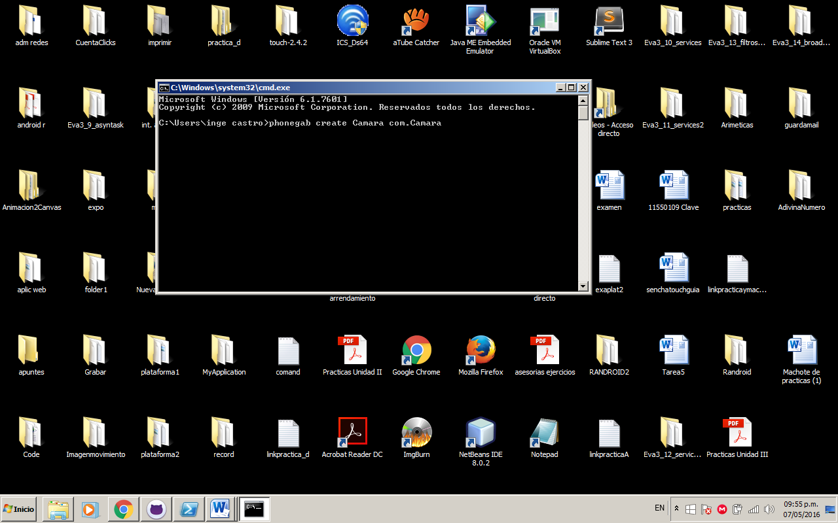

Despues se entra a la carpeta que se creo

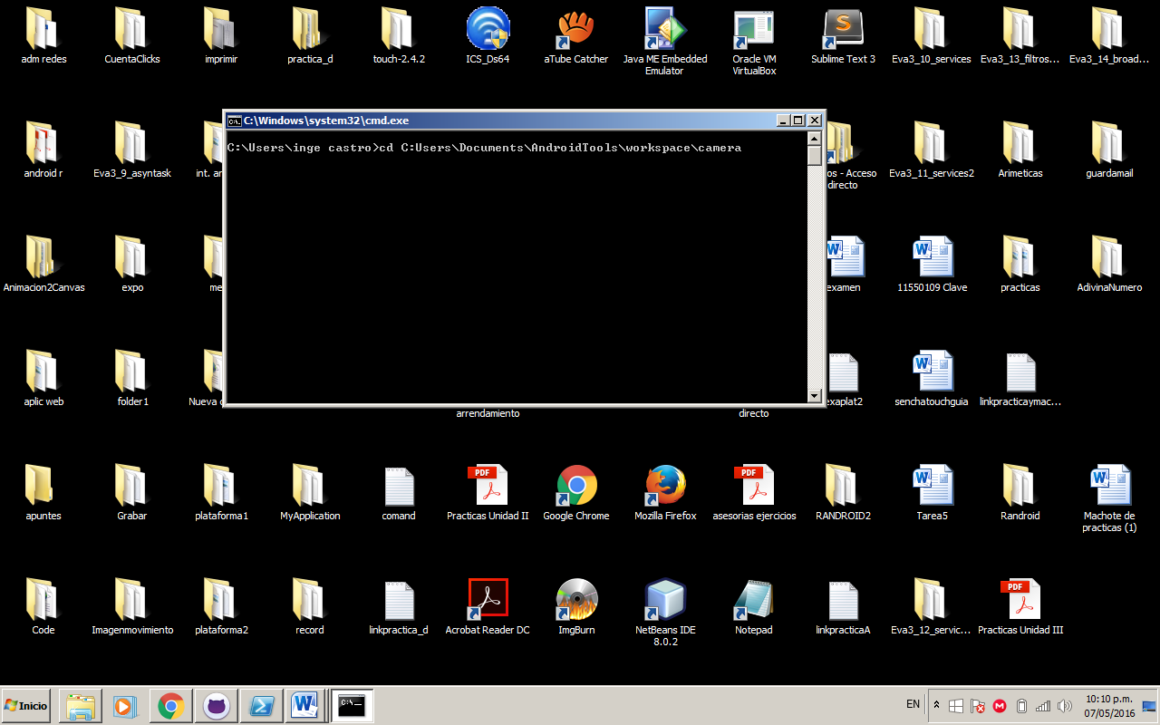

Se agrega la plataforma para Android con el comando add android

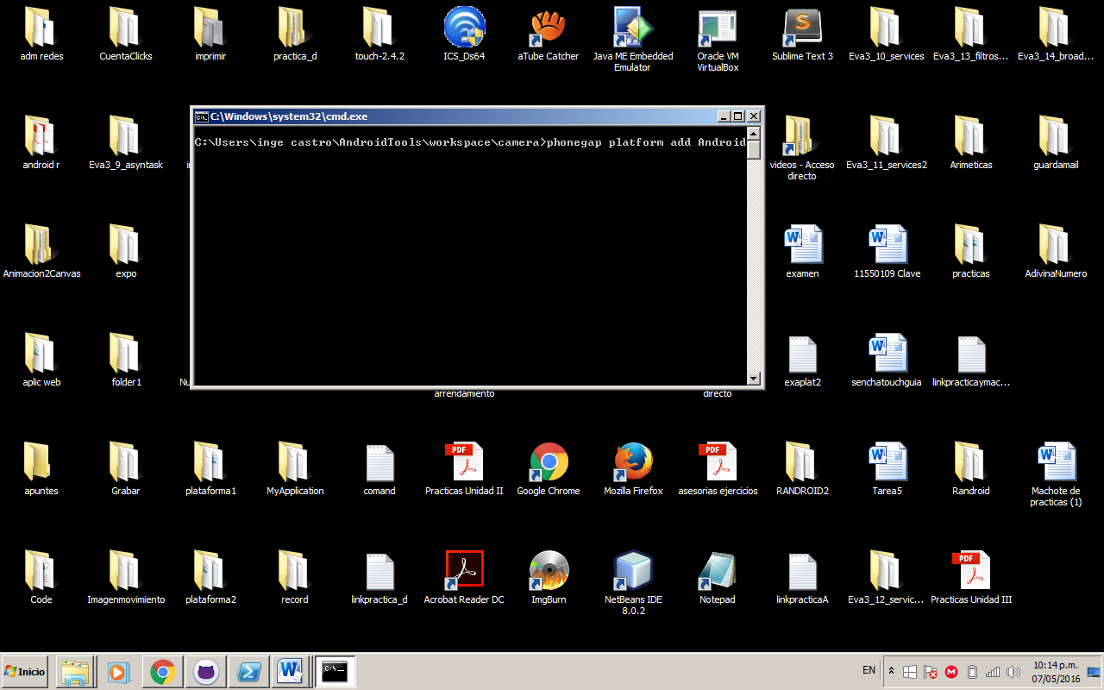

Despues se agregan los pluging de la cámara y del código Qr



A continuación se crean 2 archivos html en la carpeta www uno que se llame index2 y otro index3:

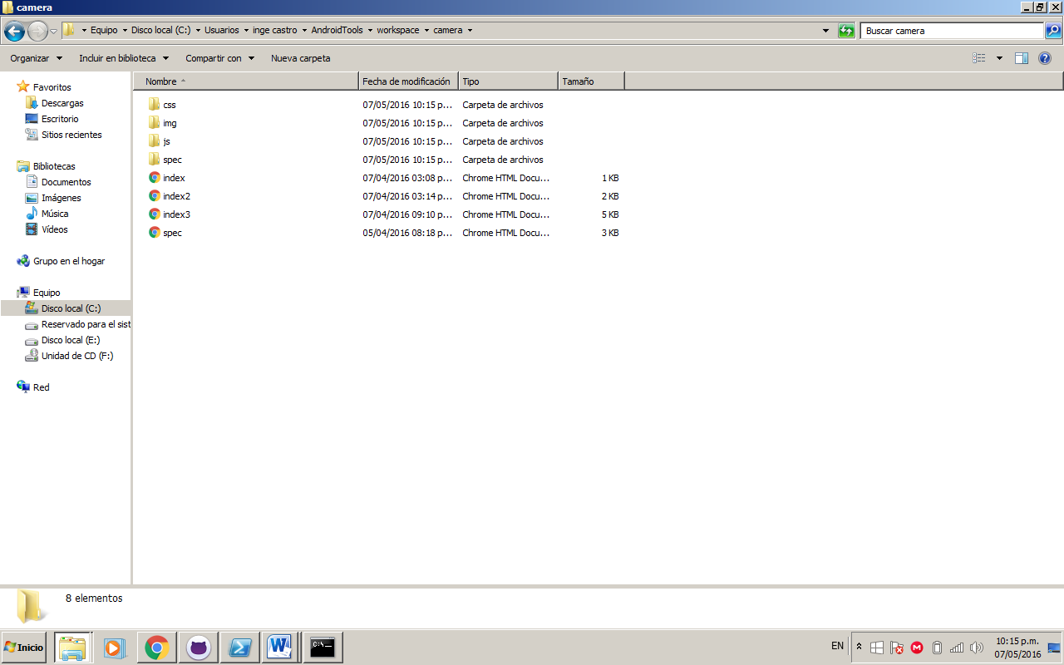

En el primer archivo se escribe el siguiente código el cual creara 2 botones para cambiar de paginas

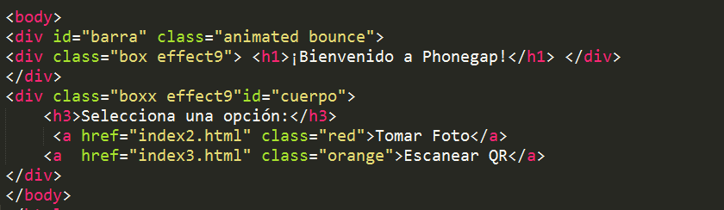

En el otro archivo se escribe el siguiente código, esto servirá para dar acceso a la cámara con un botón y otro que permitirá enviar la foto al servidor mediante un script

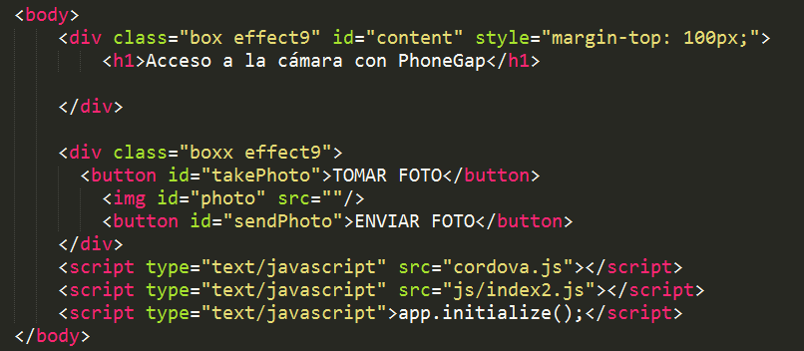

En el ultimo archivo se escribe el siguiente texto, el cual permitirá entrar a la cámara para escanear el código QR y también crea una lista para guardar el nombre y el valor de ese link que se escaneo.

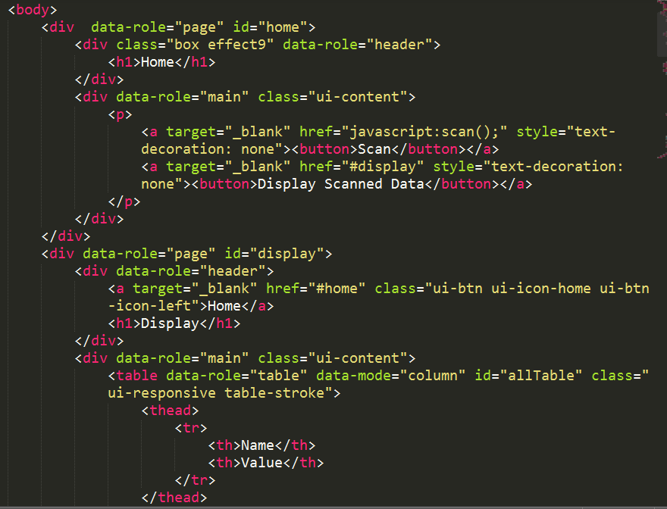

Despues en el segundo archivo se escribe el siguiente texto con el cual se podrá tomar la fotografia

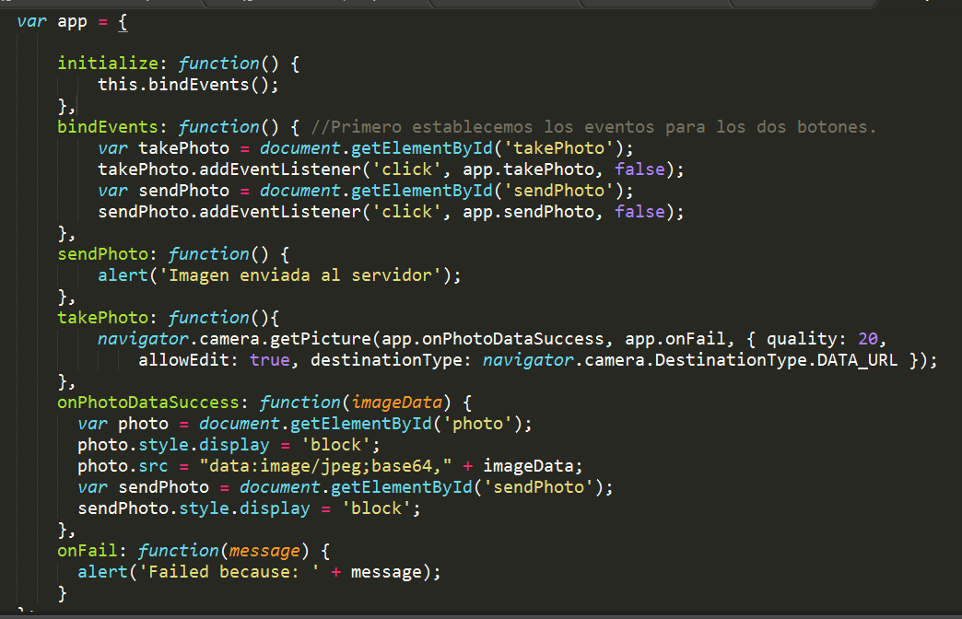

Después se añaden los archivos css que se proporcionaron en clase y pasamos a la consola de nuevo para que nuestro proyecto se vaya creando:

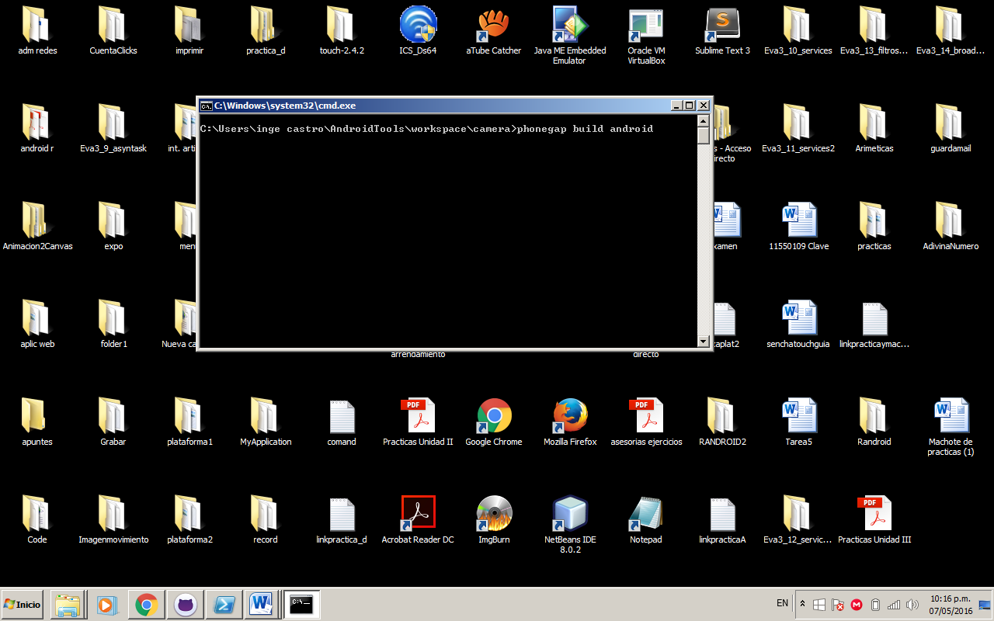-

Cuando termine de crearse comenzamos a correr la app con el siguiente comando:



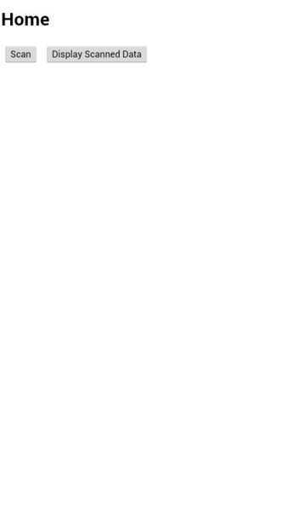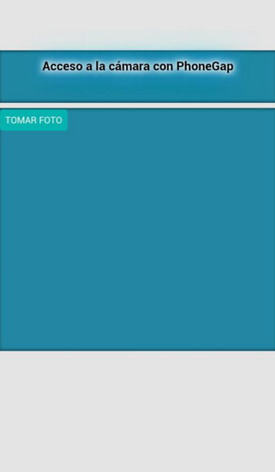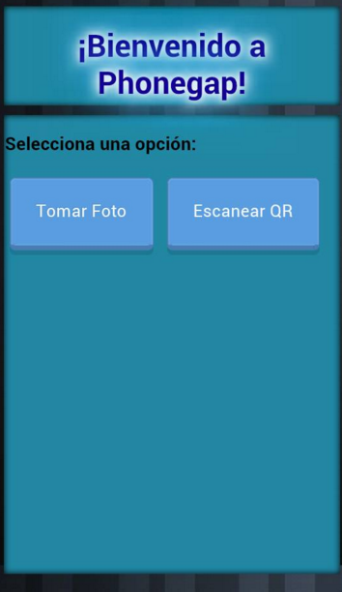por ultimo la aplicación se corre en nuestro dispositivo móvil y no en un emulador

# Conclusión.

Con esta aplicación queda demostrado las posibilidades que da este potente framework de phonegap, además de que su manejo es sencillo a comparación de otros frameworks, con solo tener los pluging necesarios